PENERAPAN ARSITEKTUR SIMBOLIS DALAM PERANCANGAN RUMAH SAKIT BEDAH PLASTIK DAN ESTETIKA DI KOTA GORONTALO

Zhafirah A.F. Husain¹, Niniek Pratiwi², Nurnaningsih N. Abdul³.

¹Teknik Arsitektur, Fakultas Teknik, Universitas Negri Gorontalo, Jalan Prof. Dr.In. B.J Habibie, Moutong, Tilongkabila, Kabupaten Bone Bolango, Gorontalo, 96554
² Teknik Arsitektur, Fakultas Teknik, Universitas Negri Gorontalo, Jalan Prof. Dr.In. B.J Habibie, Moutong, Tilongkabila, Kabupaten Bone Bolango, Gorontalo, 96554
³ Teknik Arsitektur, Fakultas Teknik, Universitas Negri Gorontalo, Jalan Prof. Dr.In. B.J Habibie, Moutong, Tilongkabila, Kabupaten Bone Bolango, Gorontalo, 96554

zhafirahhusain@gmail.com

ABSTRACT.
In Gorontalo City, the number of cases of plastic surgery patients who are referred outside the region with an average annual rate of 4,728 cases. Meanwhile, those who are interested in aesthetic/beauty treatments recorded at several beauty clinics reach more than 12,000 visits per year. The trend of increasing public demand for plastic and aesthetic surgery procedures has resulted in the rise of illegal plastic surgery practices by incompetent persons, as well as the circulation of various illegal skin care and cosmetic products. The city of Gorontalo as the provincial capital, until now does not yet have integrated service facilities in the form of a plastic and aesthetic surgery hospital that can serve the entire treatment process for plastic surgery patients and aesthetic/beauty care in the form of both medical and non-medical procedures.
The design of this special hospital uses a symbolic architectural approach that is applied to the building design. In this case the symbolic means the symbol. In the design of symbols/symbols used in buildings in the form of a transformation of the Lotus flower which means beauty, suitable for plastic and aesthetic surgery hospitals.

Keywords: Hospital, Plastic Surgery, Symbolic Architecture

ABSTRAK.
Di Kota Gorontalo saat ini, jumlah kasus pasien bedah plastik yang dirujuk ke luar daerah dengan angka rata-rata pertahun yaitu sebanyak 4.728 kasus. Sedangkan peminat perawatan estetika/kecantikan yang didata pada beberapa klinik kecantikan mencapai lebih dari 12.000 kunjungan per tahun. Adanya tren peningkatan kebutuhan masyarakat terhadap prosedur bedah plastik dan estetika berdampak pada maraknya praktek bedah plastik ilegal yang dilakukan oleh oknum yang tidak berkompeten, serta beredarnya beragam produk perawatan kulit maupun kosmetik yang ilegal. Kota Gorontalo sebagai ibu kota provinsi, hingga saat ini belum memiliki fasilitas pelayanan yang terpadu berupa rumah sakit bedah plastik dan estetika yang dapat melayani keseluruhan proses penanganan untuk pasien bedah plastik dan perawatan estetika/kecantikan baik berupa prosedur medis maupun non medis.
Rancangan rumah sakit khusus ini menggunakan pendekatan arsitektur simbolis yang diterapkan pada desain bangunan. Dalam hal ini simbolis mengartikan lambang. Pada perancangan simbol/lambang yang digunakan pada bangunan berupa bentuk transformasi bunga Teratai yang berarti keindahan, sesuai untuk rumah sakit bedah plastik dan estetika.

Kata kunci: Rumah Sakit, Bedah Plastik, Arsitektur Simbolis.

PENDAHULUAN

Di Indonesia terjadi peningkatan jumlah peminat prosedur bedah plastik yang bisa dilihat menjamurnya klinik bedah plastik maupun klinik kecantikan yang mendirikan cabang di berbagai daerah di Indonesia. Beberapa provinsi yang telah menyediakan pelayanan tersebut salah satunya provinsi Sulawesi Utara. Pelayanan bedah plastik tersedia di beberapa rumah sakit yaitu RS Kandou, RS Siloam, dan RS Sentra Medika.

Pada tiga rumah sakit tersebut, yaitu RS Kandou, RS Siloam, dan RS Sentra Medika. Jumlah kasus yang ditangani di poliklinik (instalasi rawat jalan) dan kasus dioperasi (rawat inap) dari tahun 2018-2021 diketahui mengalami peningkatan. Pada tahun 2018 terdapat 2400 kasus pasien rawat jalan dan 336 kasus pasien rawat inap. Tahun 2019 terdapat 2650 kasus pasien rawat jalan dan 385 kasus pasien rawat inap, pada tahun 2020 terdapat sedikit penurunan dikarenakan COVID, jumlah kasus pasien rawat jalan berjumlah 600 orang dan kasus pasien rawat inap 48 orang. Pada tahun 2021 terjadi kenaikan pada jumlah kasus pasien rawat jalan yaitu 1032 orang dan kasus pasien rawat inap 112 orang, (dr. Mendy, 2021).

Di Kota Gorontalo belum banyak sarana yang menyediakan pelayanan dengan keahlian khusus bedah plastik. sehingga dapat mendorong praktek dan maraknya produk-produk ilegal. Badan Pengawas Obat dan Makanan (BPOM) Gorontalo menyita ribuan kosmetik dan obat-obatan terlarang. Menurut penyelidikan dari 25 toko yang dirazia ada 18 toko yang didapati menjual kosmetik dan obatan-obatan illegal. Termasuk toko online yang dipasarkan melalui media sosial seperti Facebook dengan nama akun Habi_Olshop yang barang sitaannya memiliki total 245 juta rupiah, (Yudy Novianti, 2018). Selain itu, terjadi juga kasus suntik silikon pada bagian alat kelamin di praktek illegal yang menyebabkan peradangan pada jaringan tubuh yang membuat jaringan tersebut rusak dan mengeras (dr. Romi, 2021).

Di Kota Gorontalo saat ini, jumlah kasus pasien bedah plastik yang dirujuk ke luar daerah pada RS Aloei Saboe dan praktek umum dokter bedah dengan angka rata-rata pertahun yaitu sebanyak 4.728, (Survey, 2022). Sedangkan peminat perawatan estetika/kecantikan yang di data pada beberapa klinik kecantikan lebih dari 12.000 pertahunnya (Survey, 2022).

Sebagai ibukota Provinsi, Kota Gorontalo belum memiliki fasilitas yang menampung kebutuhan tersebut secara terpadu, oleh sebab itu dibutuhkan suatu rumah sakit bedah plastik yang mencakup keseluruhan proses kegiatan medis ataupun non medis bagi pasien bedah plastik dan perawatan kecantikan/estetika. sehingga masyarakat Gorontalo tidak perlu lagi ke luar daerah untuk mencari tempat pelayanan dengan fasilitas yang lebih lengkap.

Tema rumah sakit khusus ini menggunakan pendekatan arsitektur simbolis. Arsitektur simbolis diartikan sebagai pemakaian dari simbol atau lambang untuk mengekspersikan suatu ide secara arsitektural. Makna dari simbolis yang diterapkan pada bentuk dan struktur. Pada perancangan ini akan menggunakan simbol yang mencerminkan rumah sakit bedah plastik dan estitka.

METODE PENELITIAN

- Metode Pengumpulan Data

Data-data dikumpulkan melalui survey data literatur dari buku standar ruang dan survey data lapangan kinik estetika, browsing intemet, serta melakukan wawancara dengan karyawan/ pemilik perusahaan sebagai bahan pertimbangan untuk asumsi perhitungan dan analisi kegiatan. Studi lapangan dilakukan langsung di RSUD Aloe Saboe, praktek dokter bedah umum, klinik Erha Skin, klinik Natasha yang ada di Kota Gorontalo.

- Metode Analisis Data

Metode analisi yang digunakan pada perancangan adalah Analisis SWOT. Berikut beberapa poin yang perlu diperhatikan dalam analisis data:
- Kekuatan (Strenght)
- Kelemahan (Weakness)
- Peluang (Opportunity)
- Ancaman (Treats)

- Metode Peracangan

Berikut adalah pendekatan-pendekatan yang dilakukan pada perancangan:
- Menganalisis data, objek, lahan dan lingkungan
- Membuat konsep perancangan
- Pra-perancangan
- Desain akhir

HASIL DAN PEMBAHASAN

- Lokasi Penelitian
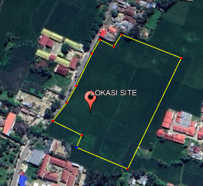



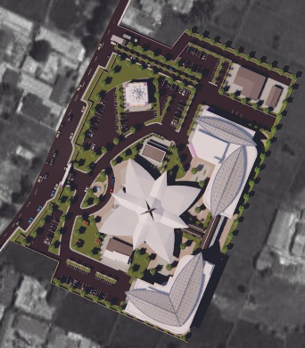

Gambar 1. Lokasi penelitian
(Sumber: Hasil Analisa, 2022)

Lokasi site terletak di Jl. Arif Rahman Hakim, Kel. Liluwo, Kec. Kota Tengah, Kota Gorontalo dengan luas lahan ±30.012 m², dengan BWK yang diperuntukan untuk kawasan kesehatan.

- Pengertian Arsitektur Simbolis

Pendekatan desain pada rancangan Rumah Sakit Bedah Plastik dan Estetika yakni Arsitektur Simbolis. Arti dari simbol-simbol ini biasanya dipengaruhi oleh tata letak bangunan dan sifat bangunan. (Dillistone, 2002:20) Membagikan 3 cara mengenali simbol dalam arsitektur.

- Simbol adalah lambang atau tanda yang mengingatkan kita pada suatu benda yang memiliki banyak persamaan. Pembangunan rumah dimulai dengan perbaikan beberapa bentuk atau citra rumah. Misalnya: warung yang menjual hot dog seperti hot dog.
- Indeks adalah lambang suatu benda fisik, yaitu dapat dibaca tanpa lambang kesadaran budaya. Ada hubungan antara tanda (simbol) dan tanda (konsep). Indeks juga merupakan simbol yang tidak perlu diterapkan pada suatu item, meskipun indeks tersebut memiliki persamaan atau contoh. Indeks ini biasanya berhubungan dengan hubungan antara ruang dan objek di satu sisi dan memori pribadi yang mempengaruhi karakter di sisi lain. Contoh: Windows bertanggung jawab untuk melihat tampilan.
- Simbol adalah simbol yang berhubungan dengan item tertentu. Hal ini untuk memungkinkan simbol ditafsirkan sesuai dengan tujuan sebenarnya.

Oleh karena itu, arsitektur simbolis adalah seni dan ilmu teknik bangunan, yang didasarkan pada tanda dan simbol yang merupakan ekspresi langsung dari desain dan desain. Mereka digunakan dalam desain arsitektur, dengan bantuan pemahaman pekerjaan bangunan atau lokasi konstruksi, untuk menarik perhatian konsumen. Simbolisme adalah teknik dasar desain yang dibentuk, dan metode ini dapat digunakan dalam aspek fungsional yang digunakan untuk memperkuat makna dan menggabungkan semua kreativitas. Dengan kata lain, simbol arsitektur adalah bentuk arsitektur yang menggunakan sistem simbol yang digunakan untuk mewakili tujuan atau ide yang berbeda.

- Jenis Simbol Dalam Arsitektur

Ada berbagai jenis simbol yang terkait dengan simbol itu sendiri, gambar atau fitur yang ditimbulkan oleh bentuk simbolik dan pesan langsung yang yang kesemuanya direpresentasikan dengan cara tertentu, yaitu:

- Simbol yang agak disamarkan yang mengekspresikan peran dengan cara tertentu Simbol yang disamarkan, atau lebih dikenal sebagai analogi, adalah konsep dalam arsitektur yang mengidentifikasi hubungan literal yang dapat diterapkan pada suatu objek. Simbol memiliki fungsi tertentu pada bangunan.
- Sebuah simbol metafora adalah simbol yang mendefinisikan hubungan abstrak. Simbol ini merupakan persepsi imajinasi pengamat berdasarkan pandangan individu terhadap bentuk bangunan yang diamati, karena simbol merupakan transformasi dari bentuk bangunan, dengan kata lain pengamat memiliki kecenderungan untuk membandingkan bangunan yang diamati dengan bangunan lainnya.
Contoh: bangunan Dancing house, Czech Republic ini terinpspirasi dari pasangan penari Fred and Ginger. Bangunan ini juga mencerminkan konsep laki-laki dan perempuan. Bangunannya maju, jadi ada semacam "bahasa tubuh" untuk menunjukkan jalan.
- Simbol ini adalah bentuk-bentuk yang umumnya dikenal sebagai blok bangunan. Bentuk ini merupakan simbol dari beberapa bangunan tertentu.

- Penerapan Konsep Arsitektur Simbolis pada Bangunan

Bangunan yang menjadi icon utama rumah sakit menerapkan konsep simbolis metafora yang di adaptasi dari bentuk bunga teratai. Bunga melambangkan keindahan, selaras dengan bangunan yang diperuntukkan sebagai rumah sakit bedah plastik dan estetika yang identik dengan memperbaiki/mengembalikan kondisi tubuh yang bermasalah menjadi kondisi tubuh yang berfungsi baik dan indah. Teratai adalah bunga yang tumbuh subur di atas permukaan air yang seperti kolam, danau atau rawa. Air tempat hidup bunga ini adalah air yang kotor, Meskipun lingkungannya kotor dan berbau, keadaan itu tidak menghalangi bunga ini untuk menunjukkan keindahannya, bahkan terjaga untuk tetap bersih. Dengan demikian, orang akan fokus pada keindahan bunga teratai.

Filosofi bunga teratai ini memiliki makna, meskipun manusia tumbuh di lingkungan yang tidak kondusif, dan di remehkan karena kedudukan, status sosial, maupun penampilan. tetapi dengan doa dan ikhtiar yang ulet, kita bisa tumbuh menjadi pribadi yang indah dan berkualitas serta meraih kebahagiaan dan kesuksesan dalam hidup.
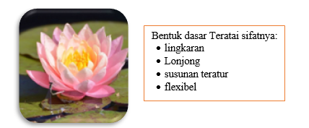

Gambar 2. Sifat Dasar Bunga Teratai
(Sumber: Hasil Analisa, 2022)

Penggunaan bukaan kaca untuk meminimalisir pencahayaan buatan dan penghawaan buatan.
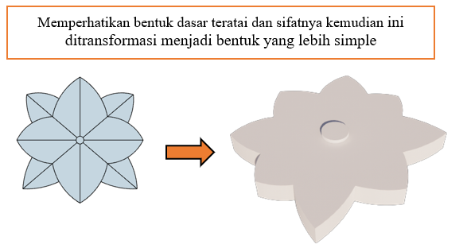

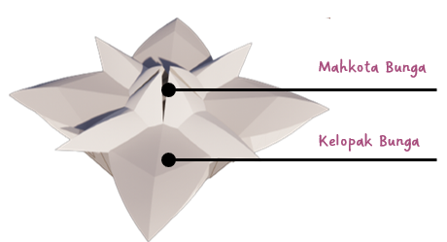

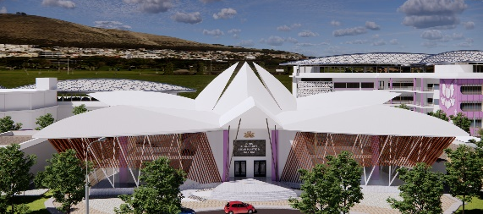

Gambar 3. Transformasi Bentuk Bangunan
(Sumber: Hasil Analisa, 2022)

Pada bagian tengah atap bangunan terdapat dome skylight yang merupakan bentuk transformasi dari putik bunga teratai.

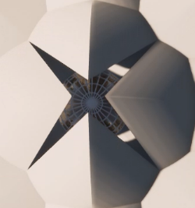
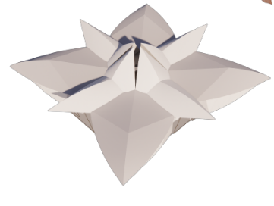

Gambar 4. Roaster pada mesjid
(Sumber: Hasil Analisa, 2022)

Dinding kaca yang diterapkan pada fasad memberikan tampilan estetis, selain itu dapat memanfaatkan pencahayaan alami yang masuk ke bangunan.
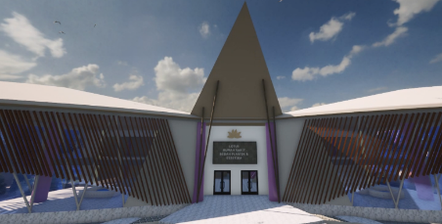

Gambar 5. Fasad Bangunan
(Sumber: Hasil Analisa, 2022)

Secondary skin kayu yang mengikuti lengkungan pada fasad, memberi kesan natural dan berfunsgi sebagai peredam panas.
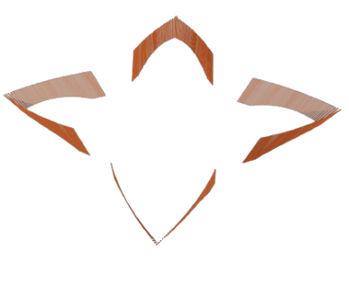

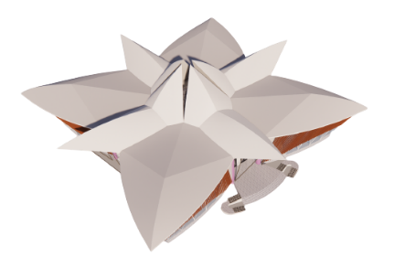

Gambar 6. Secondary Skin

KESIMPULAN

Penerapan konsep Arsitektur simbolis yang di adaptasi dari bentuk teratai memiliki filosofi bahwa manusia dapat menjadi pribadi yang indah dan berkulitas serta meraih kebahagiaan dan kesuksesan dalam hidup. penerapan Simbolis metafora teratai terdapat pada gedung utama rumah sakit ini Sehingga meninggalkan kesan yang kuat kepada para pengamat ataupun pengunjung rumah sakit, sekaligus menjadi icon dalam perancangan Rumah Sakit Bedah Plastik dan Estetika.

DAFTAR PUSTAKA

[1] Gurtner, G., dan P. Neligan. 2012. Plastic Surgery. 3rd ed. London: Elsevier Health Sciences.
[2] Prasasya, D. 2010. Perancangan Pusat Perawatan Kecantikan dan kebugaran Wanita di Bali (Tema: Combined Metaphore).
[3] Susanto, H. 2011. Perencanaan dan Perancangan Interior Beauty Center di Surakarta.
[4] Syarifah A. 2009 Bandah Aceh Art Development Center Pusat Kegiatan Pendidikan dan Pelatihan Seni Masyarakat Banda Aceh, (Simbolisme dalam Arsitektur).

(Sumber: Hasil Analisa, 2022)

